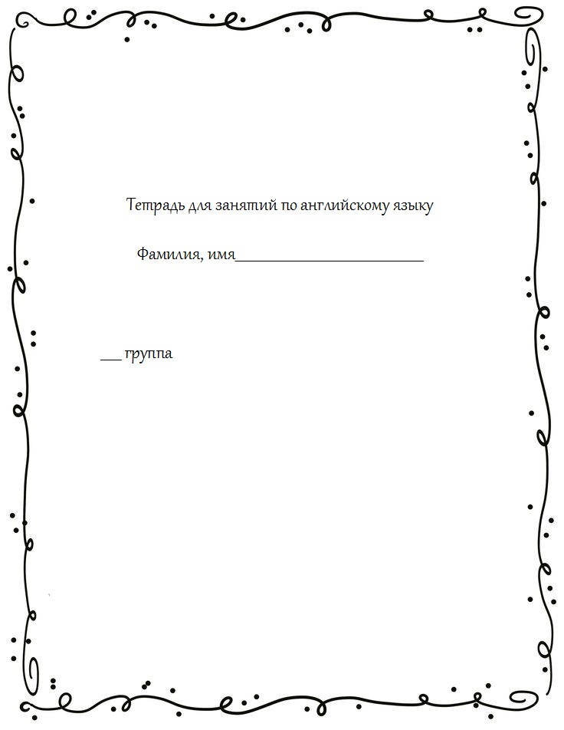 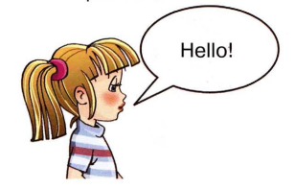 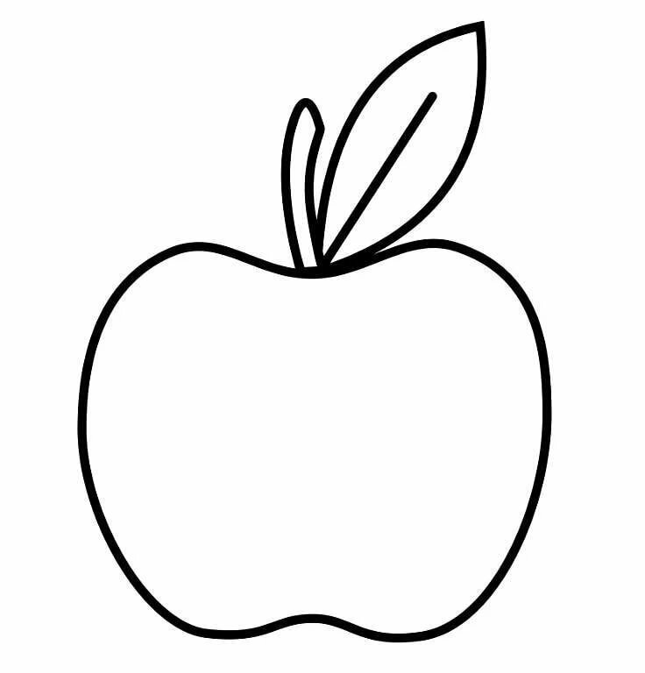 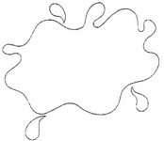 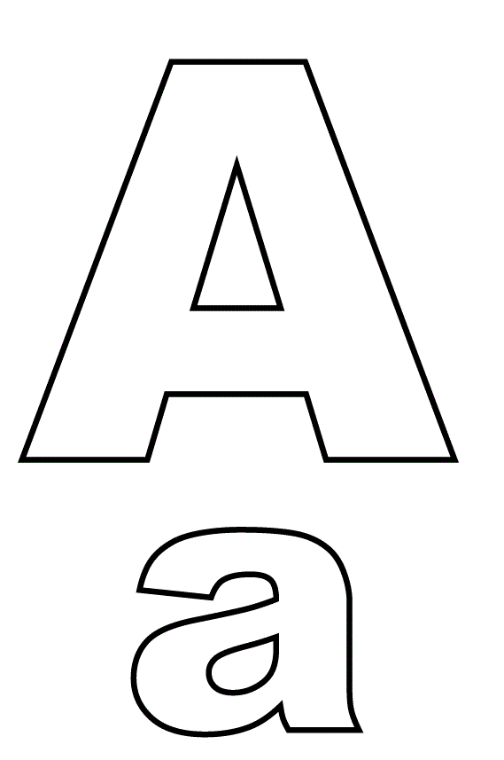

|  |
| --- |
| Apple - яблоко |
| Red - красный |

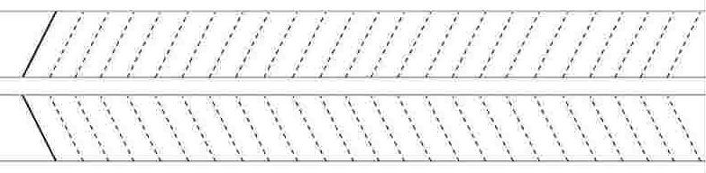

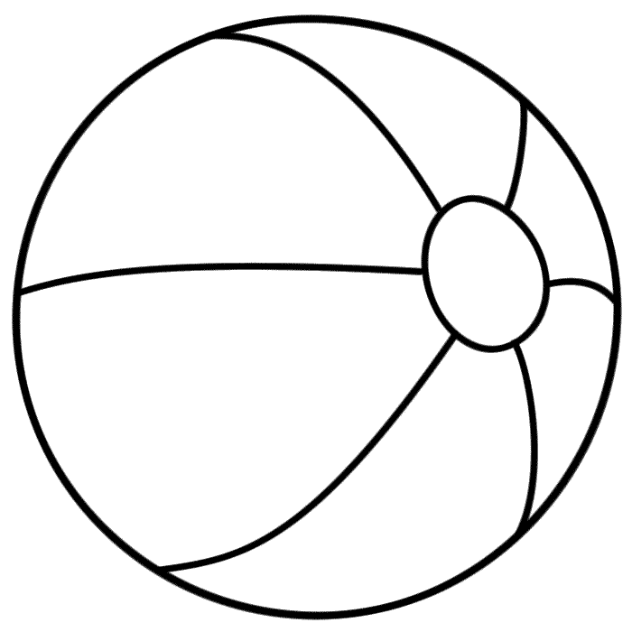 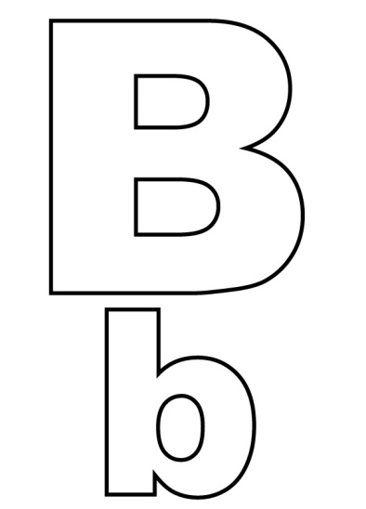

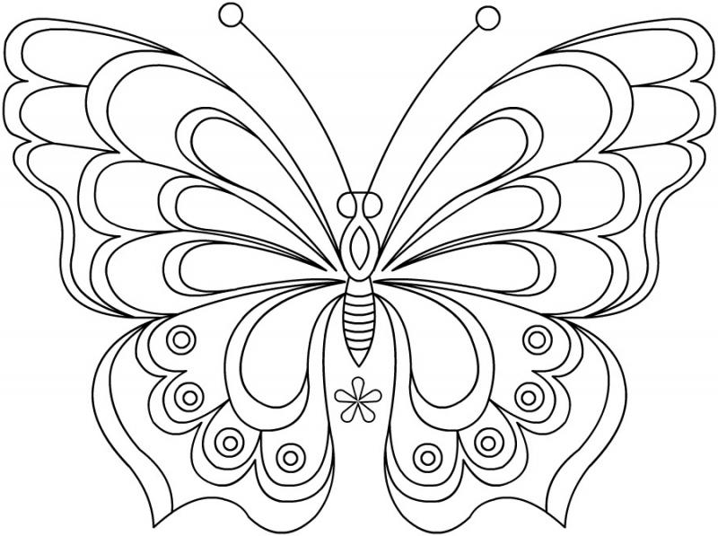 

|  |
| --- |
| Ball - мяч |
| Butterfly - бабочка |
| Blue - синий |

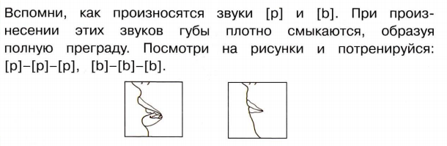

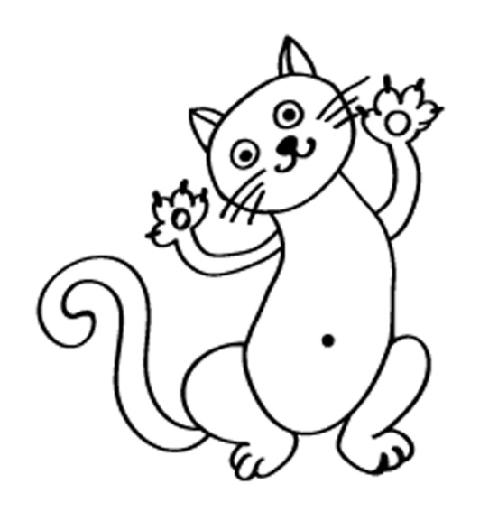

|  |
| --- |
| Cat - кот |
| Car - машина |



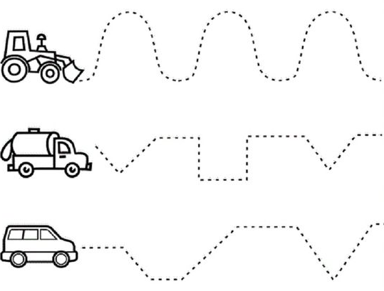

|  |
| --- |
| Doll - кукла |
| Dog - собака |
| Brown - коричневый |
|  |

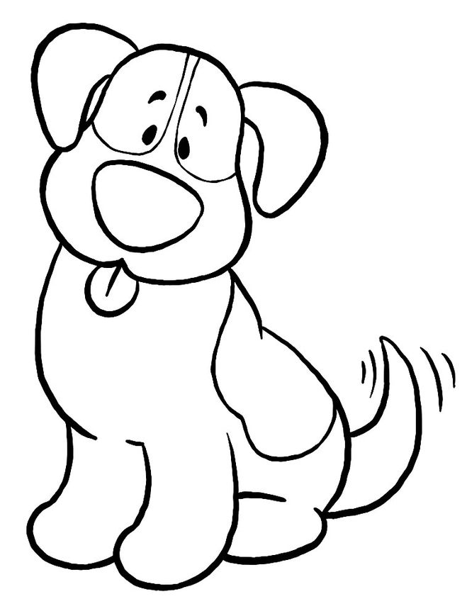 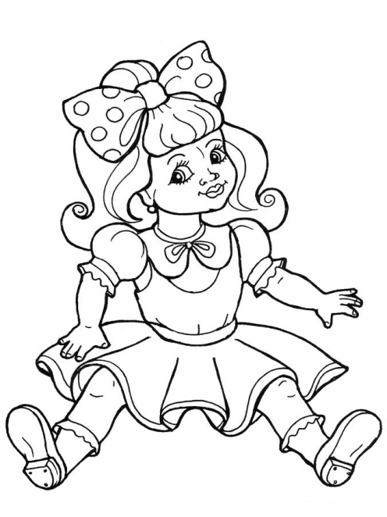

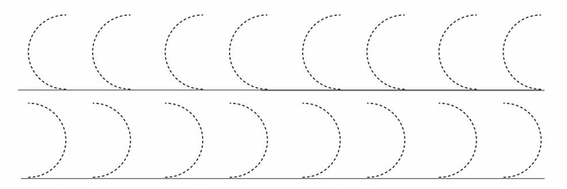

|  |
| --- |
| Eagle - орёл |
| Elephant - слон |
| Yellow - жёлтый |
| D:\школьная работа\прогимн копия\6 - 8.10.15\alphabet-letter-e-coloring-page-printable.jpg |



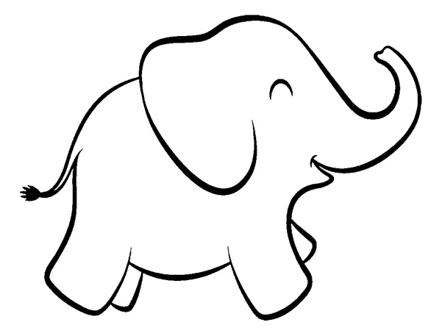

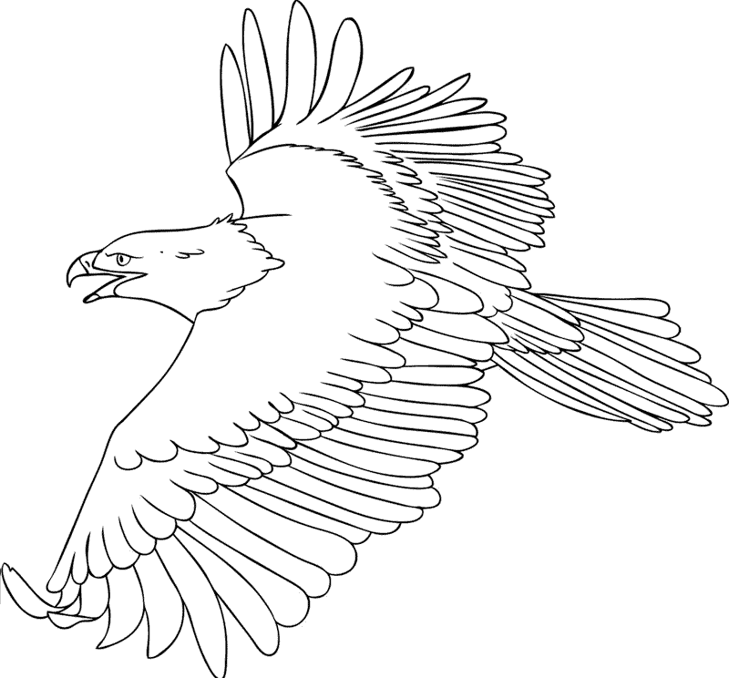

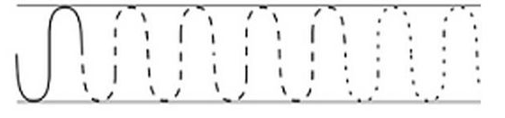

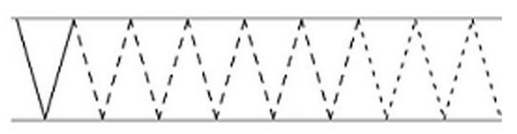 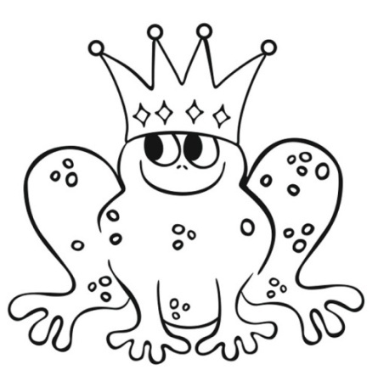 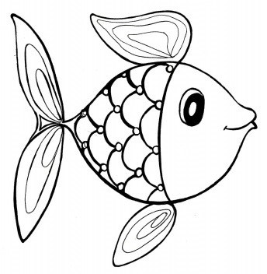

|  |
| --- |
| Frog - лягушка |
| Fish - рыбка |
| Green - зелёный |



 

|  |
| --- |
| Giraffe - жираф |
| Gift - подарок |
| Orange - апельсин; оранжевый |
| Grey - серый |



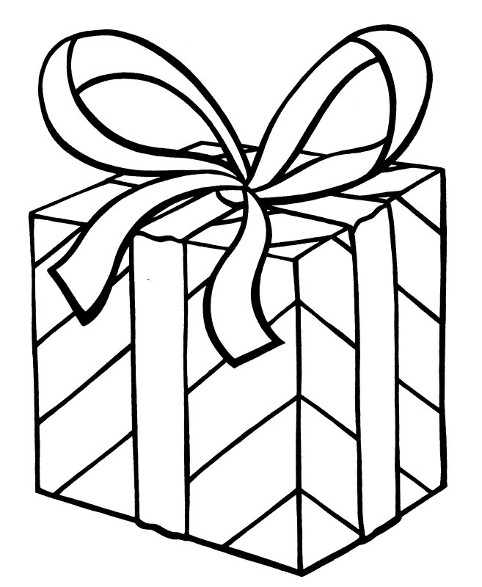 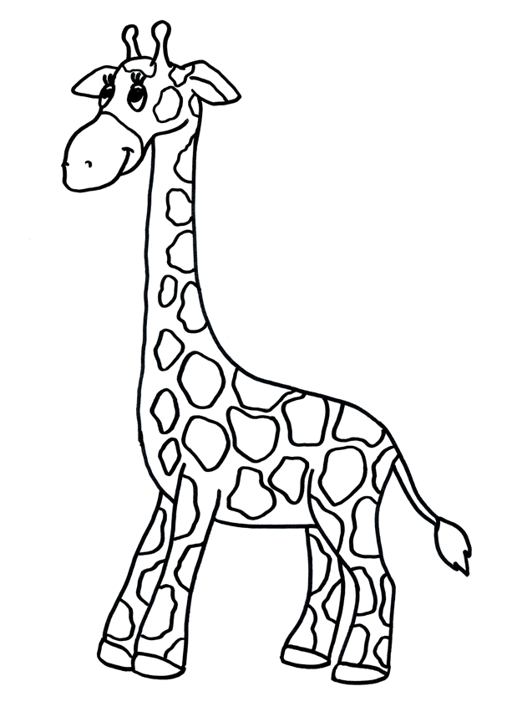

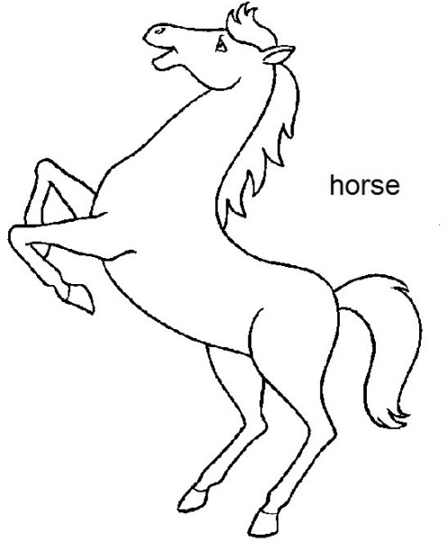 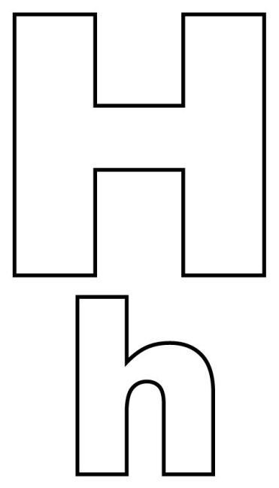

|  |
| --- |
| Black - чёрный |

 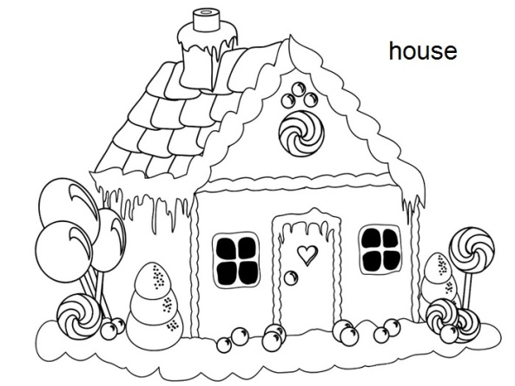

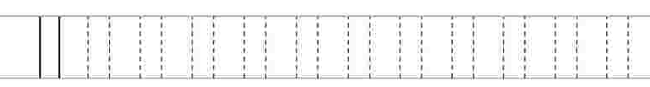



Halloween

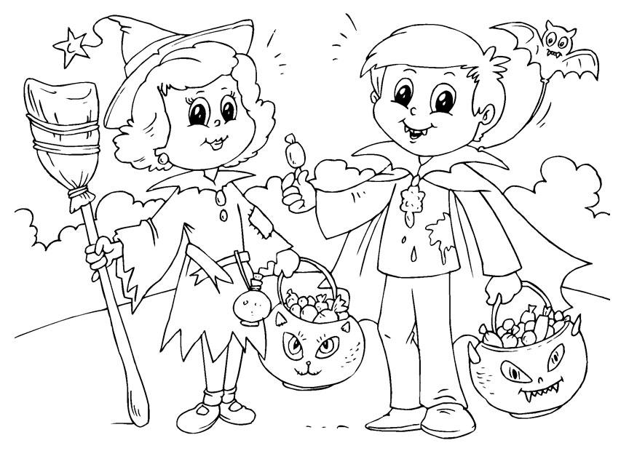

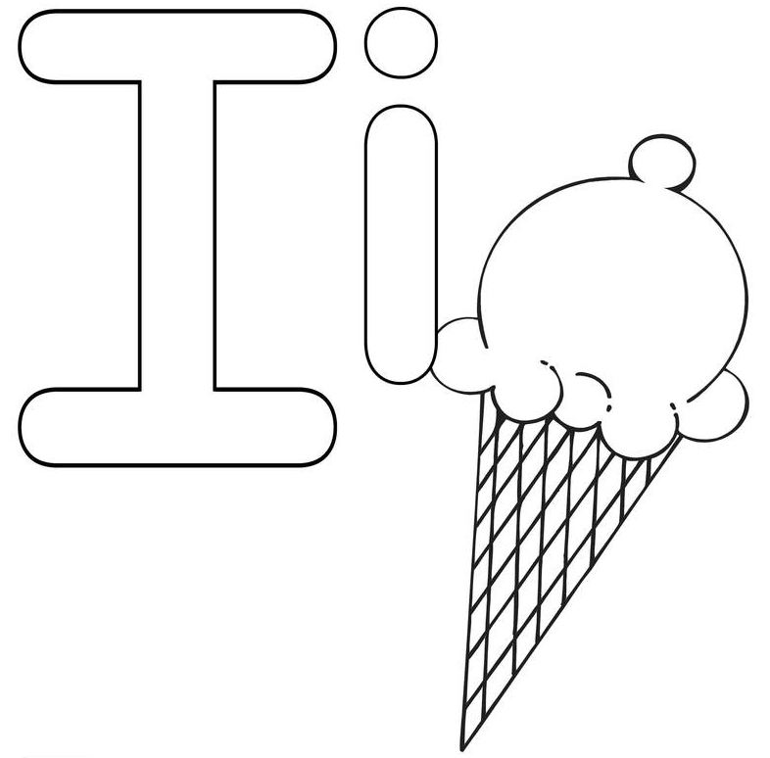

|  |
| --- |
| Ice cream - мороженое |
| Pink - розовый |
| Purple - фиолетовый |
| White - белый |
| Iguana - игуана |

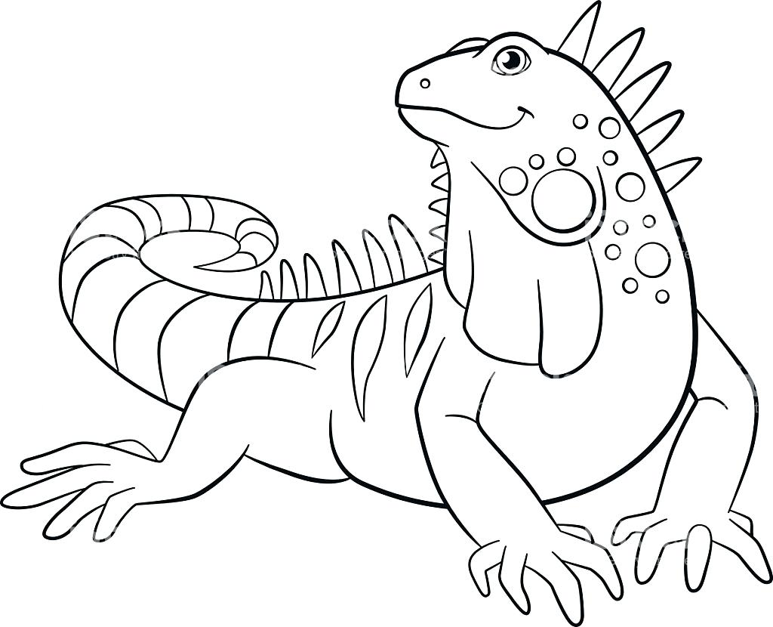

  

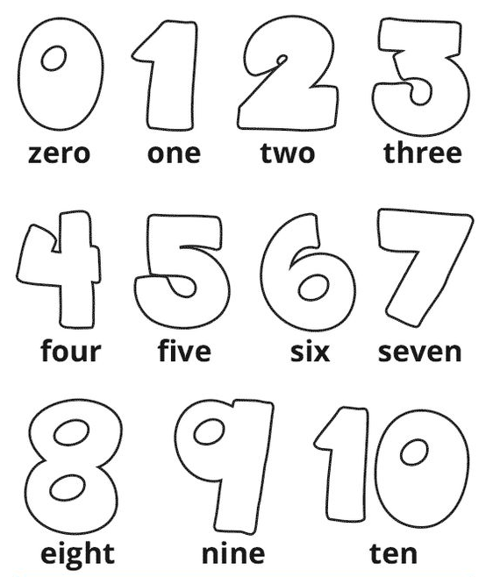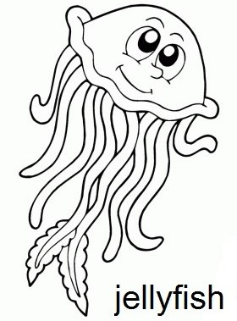 

|  |
| --- |
| **6 7 8 9 10** |
|  |

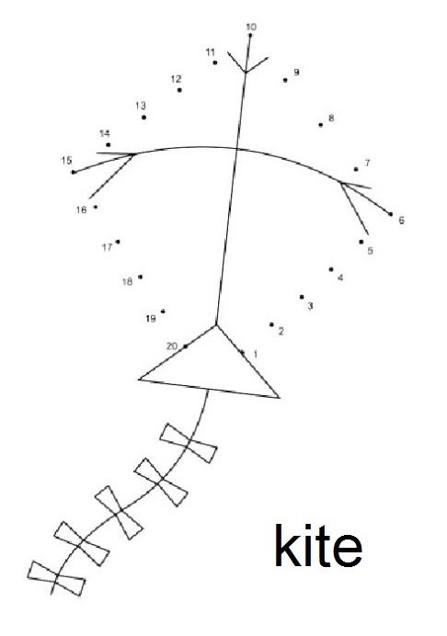

kangaroo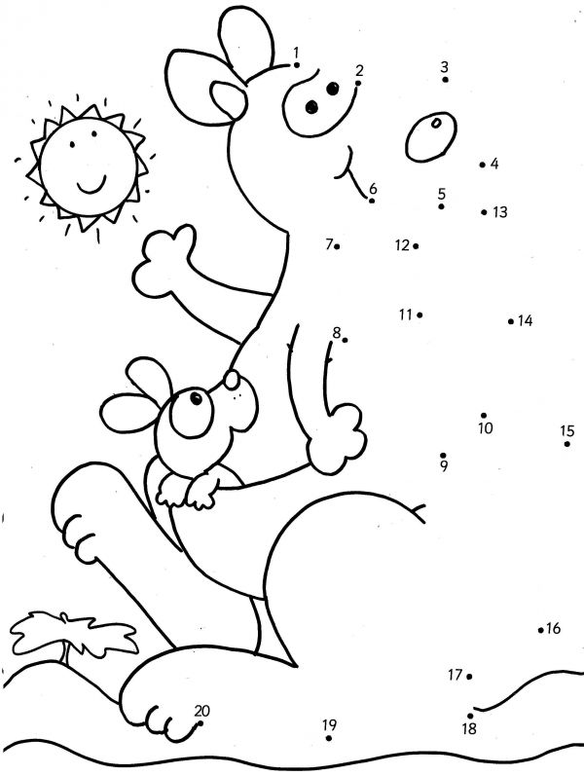

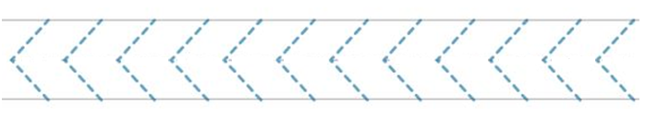

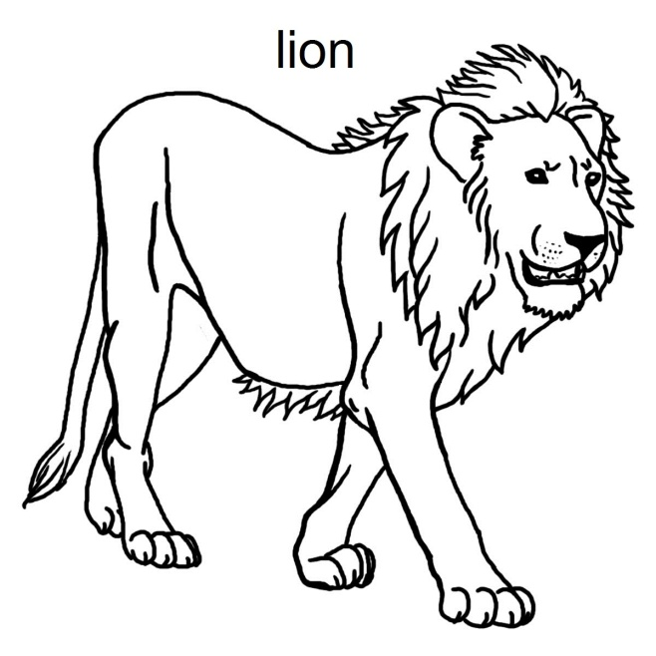 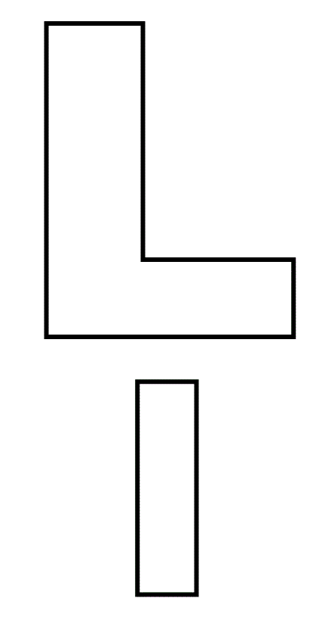

|  |
| --- |
| Lion - лев |
| Ladybird - божья коровка |

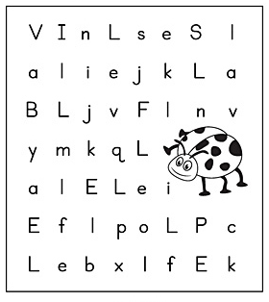

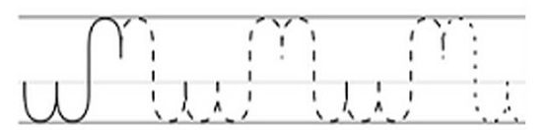

|  |
| --- |
| D:\школьная работа\прогимн копия\14 - 3.12.15\monkcr1b.jpg |
| D:\школьная работа\прогимн копия\14 - 3.12.15\975217671.jpg |

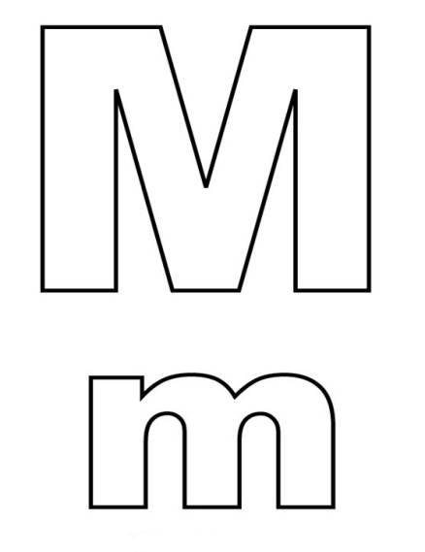

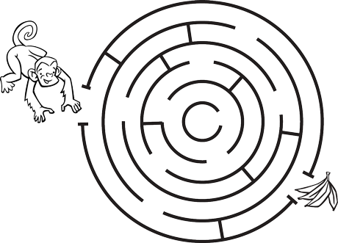

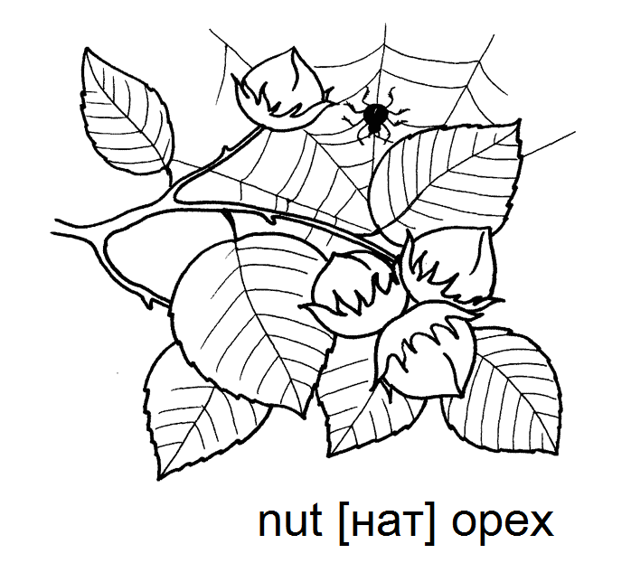 

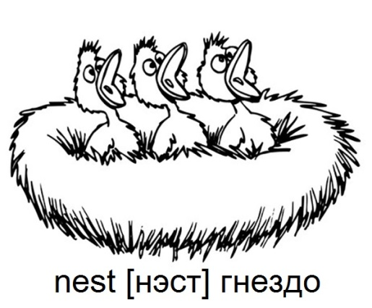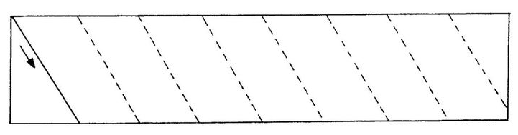

New Year 

Santa Claus

|  |
| --- |
|  |

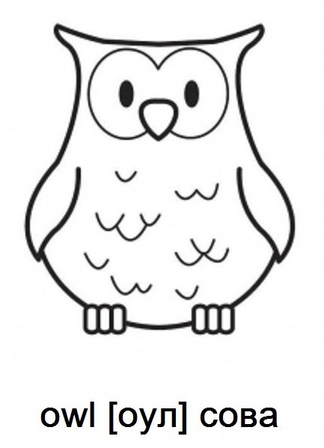 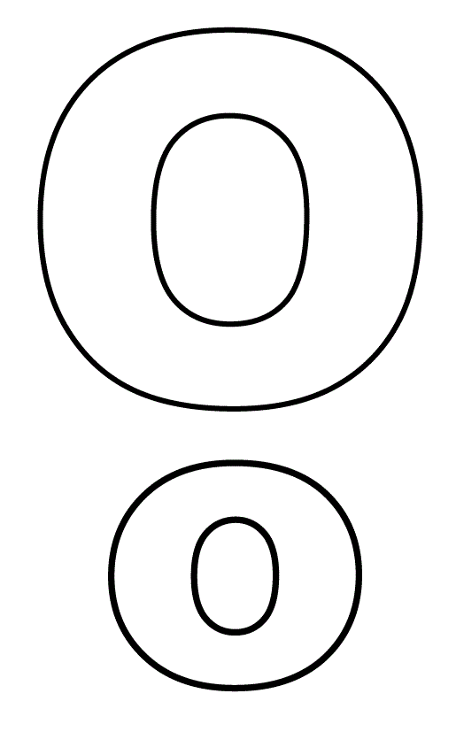

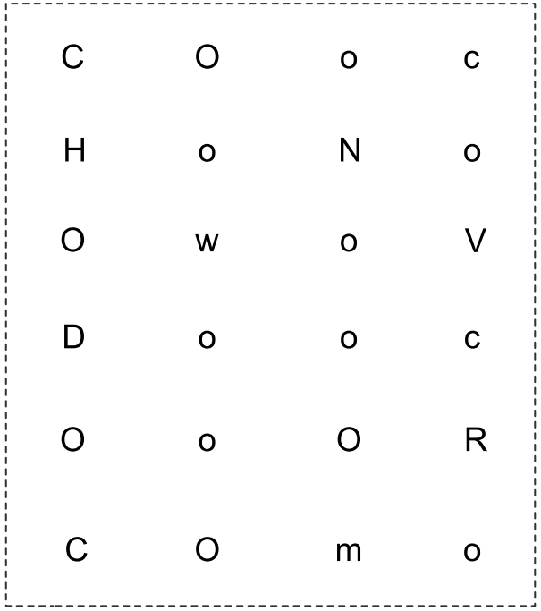

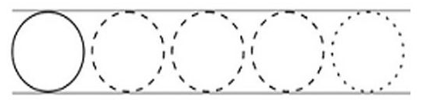

|  |  |
| --- | --- |
|  | D:\школьная работа\прогимн копия\19 - 21.01.16 P\angliiskaja_bukwa_konturnaja_p.gif  D:\школьная работа\прогимн копия\19 - 21.01.16 P\karandash_-3.jpg  D:\школьная работа\прогимн копия\19 - 21.01.16 P\177378815.png |

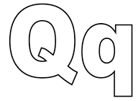

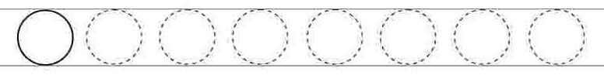





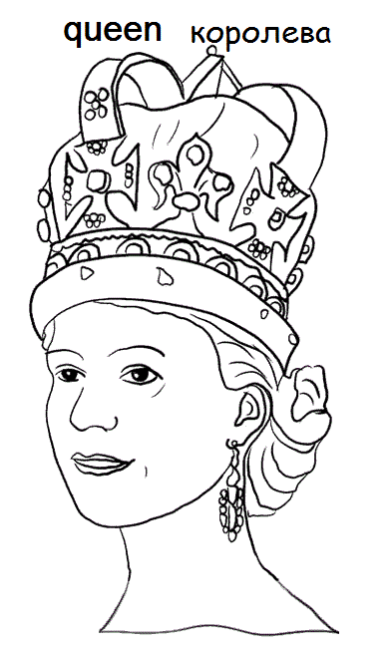



|  |
| --- |
| Rain - дождь |
| Rainbow - радуга |

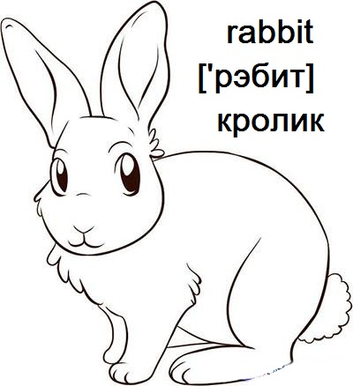

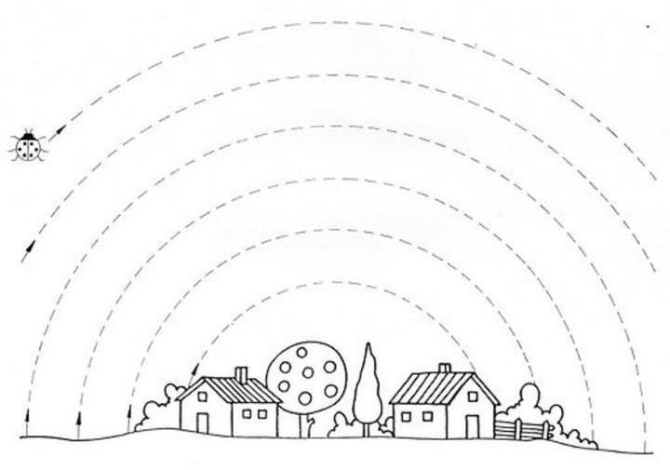

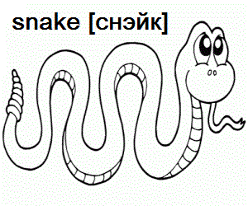 

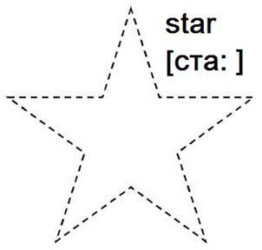

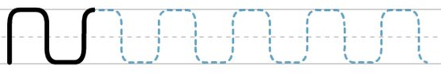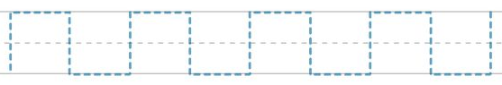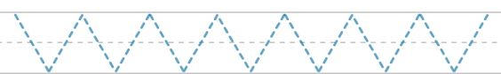

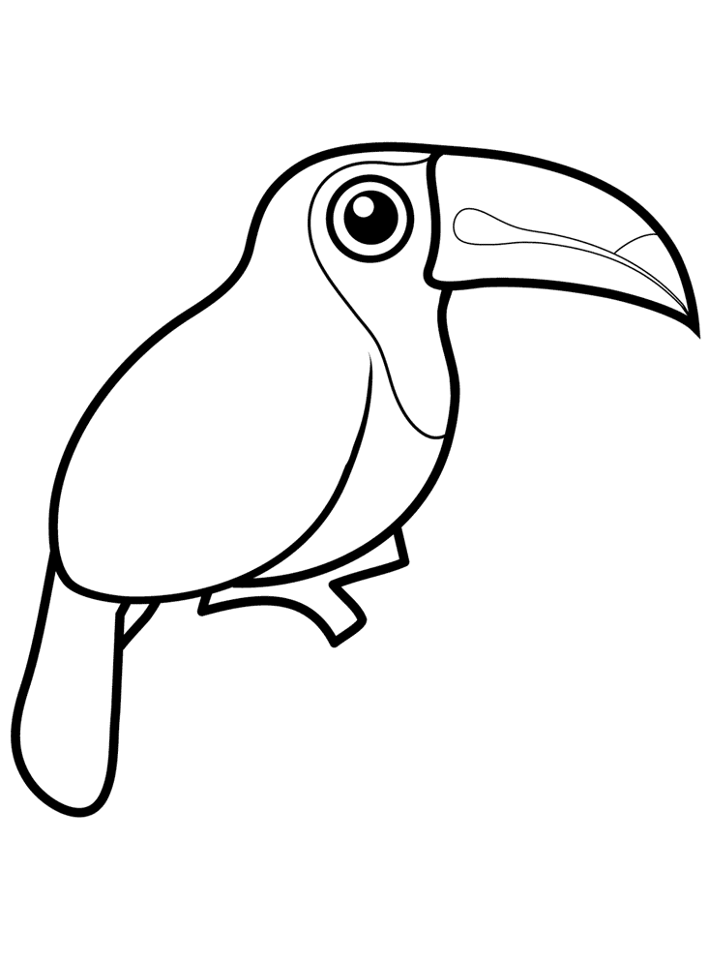 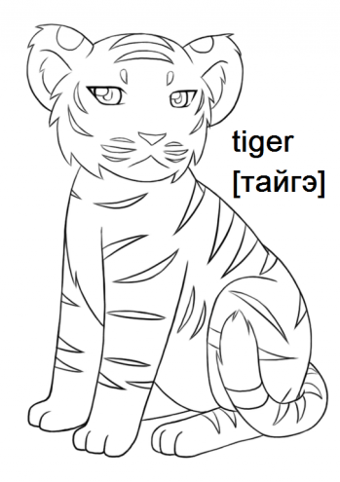 

|  |
| --- |
| Tree - дерево |
|  |

Let's take a walk in the jungle!

Давайте прогуляемся в джунглях!

|  |  |
| --- | --- |
| C:\Users\Анна\Desktop\золотая-рыбка-картинки-для-раскраски417.jpg |  |
|  |  |
|  |  |
|  | C:\Users\Анна\Desktop\raskraska-zmei21.jpg |

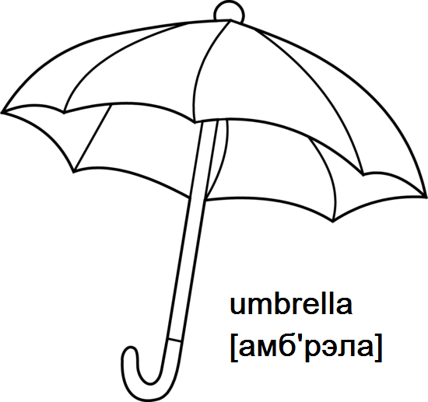 

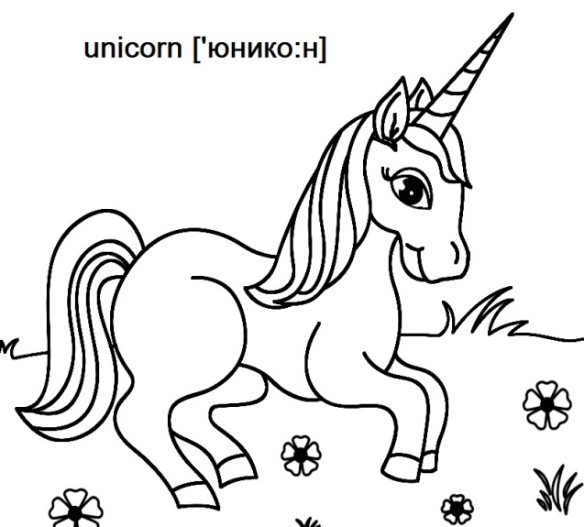

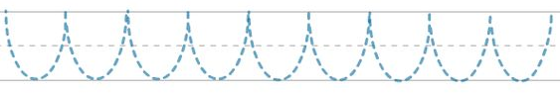



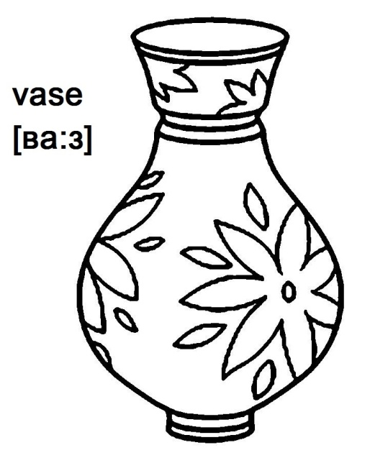 

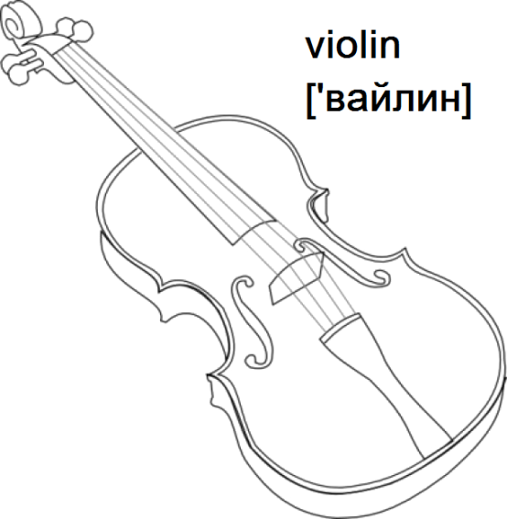

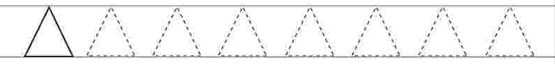



I have a pet!

У меня есть домашний питомец!

|  |  |
| --- | --- |
|  | https://avatars.mds.yandex.net/get-pdb/477388/687a6c4d-ffd9-40c6-a890-0e458a1c1dfe/s1200?webp=false |
| https://www.smart-kiddy.ru/images/my_images/obychraskraski/koshki/raskraska_kotyenok_na_ves_list.jpg | http://andrey-eltsov.ru/wp-content/uploads/2019/05/Sr5-fj4174815-dhTV_sj7CFD-s_31k-zGtH_j-4-%D0%9B%D0%B5%D0%B2.jpg |
| https://i.pinimg.com/736x/15/15/8c/15158cd064f2376e782e73e3e65efd43.jpg | C:\Users\Анна\Desktop\золотая-рыбка-картинки-для-раскраски417.jpg |



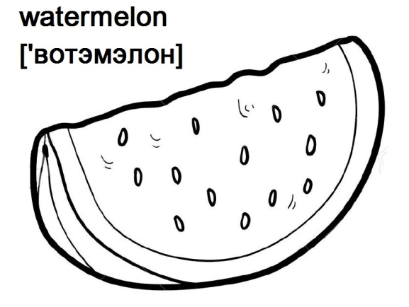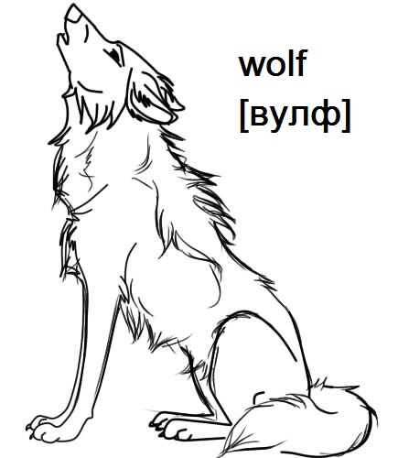

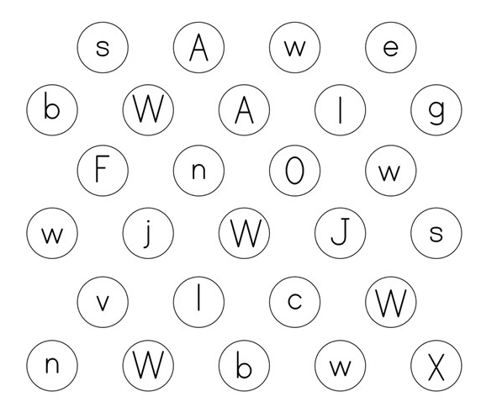

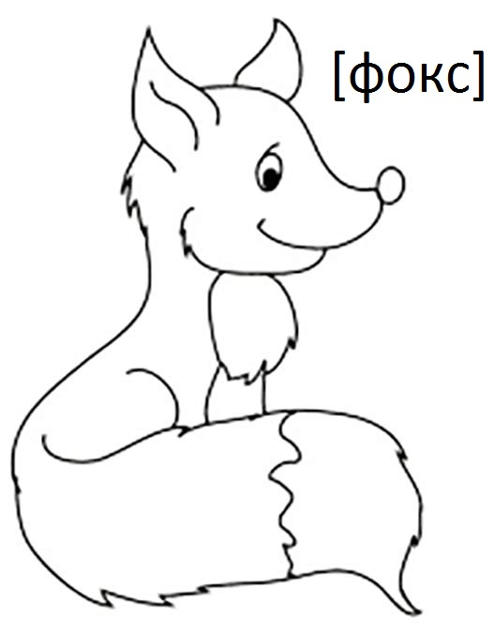 

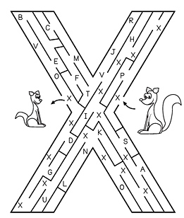



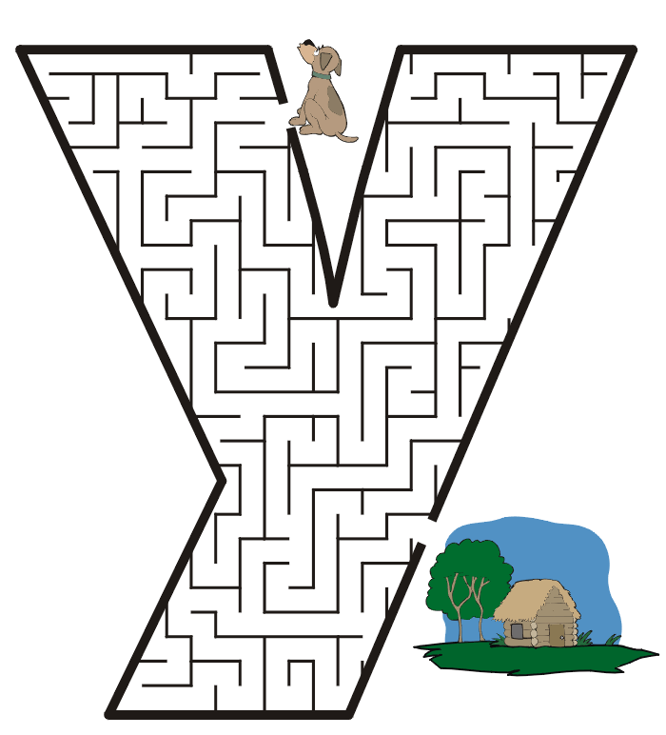

|  |
| --- |
| Zebra - зебра |
| Zoo - зоопарк |

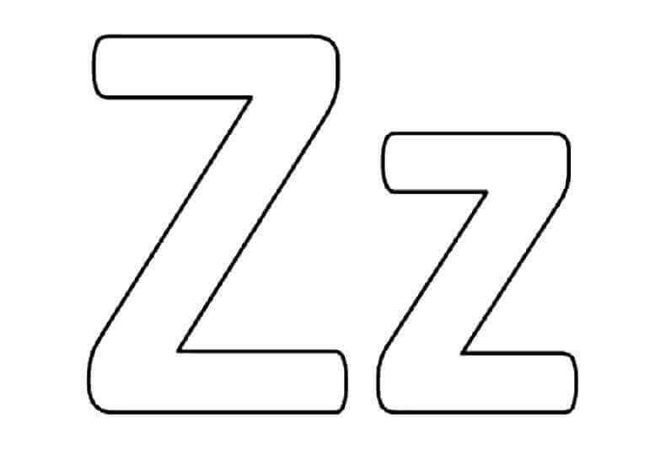

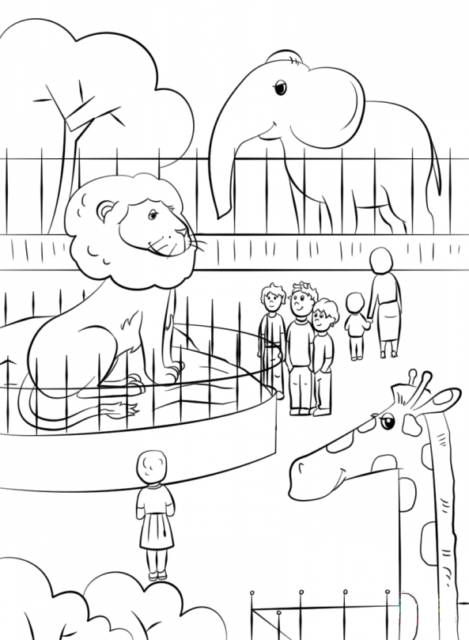

Алфавит

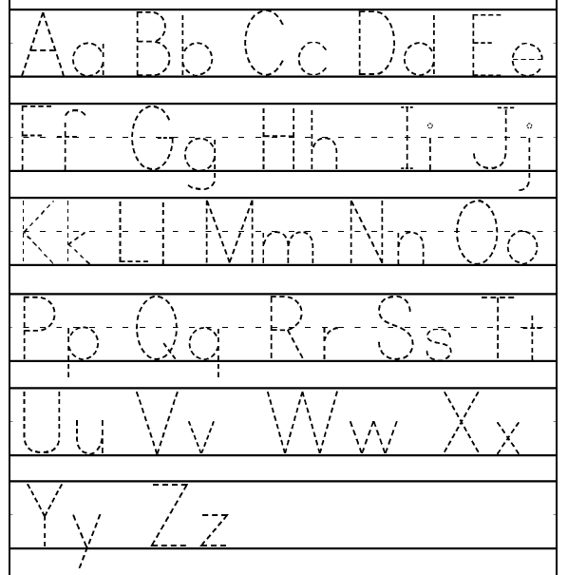

Цвета

